News Dezember 2016:

Weihnachtstraining Boogie Woogie
Tradition, Tradition.........das Motto für das letzte Training der Boogies vor der Weihnachts- Silvesterpause. Am Freitag, 16.12.16, gab es nach einigen lustigen Tanzspielen das verdiente Weihnachtsbuffet, bei dem auch mal wieder Gelegenheit für nicht-Boogie-Themen war.
Ein tolles und dank aller Tänzer *innen gelungenes Boogie Jahr 2016 geht zu Ende. Wir freuen uns auf 2017.
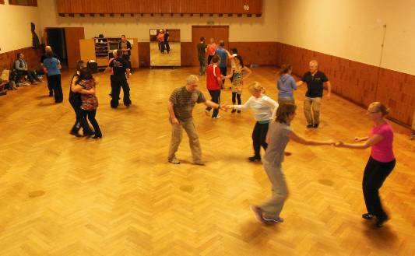
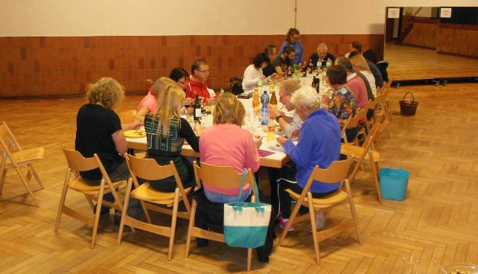
News November 2016:

15 Jahre Boogie Woogie mit den Jitterbug Bites
Dieses Jubiläum musste gefeierte werden. Und so stieg am Samstag, 12.11.2016, eine mega Swing und Boogie Party mit den Jitterbug Bites im Tanzstudio Space. Ausgelassene Stimmung, fetziger Swing und Boogie sorgten für eine volle Tanzfläche und qualmende Socken. Es war wieder eine Party vom Feinsten und alle die da waren, waren einfach nur begeistert von der stimmungsgeladenen Atmosphäre! Und nebenbei konnten insgesamt 368 Euro für einen guten Zweck, eine Delfintherapie für Chiara, eingenommen werden. Ein Dank an alle fleißigen Helferlein, die wieder einmal dafür gesorgt haben, dass solch eine Veranstaltung überhaupt möglich ist.
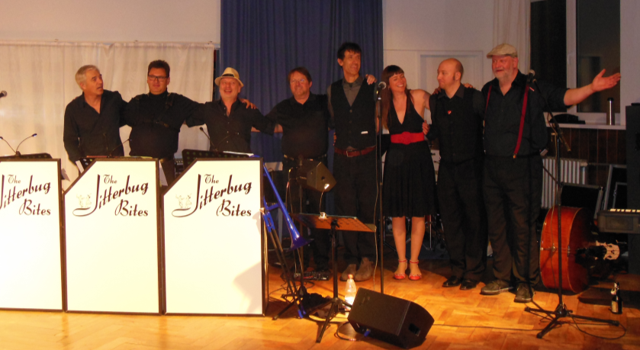
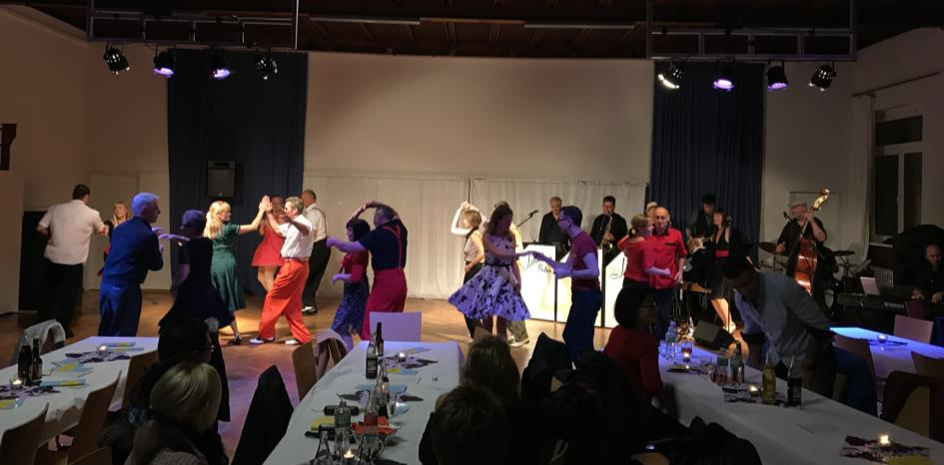

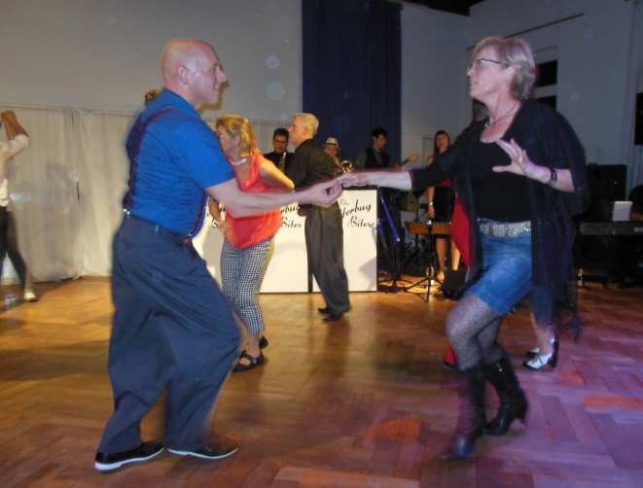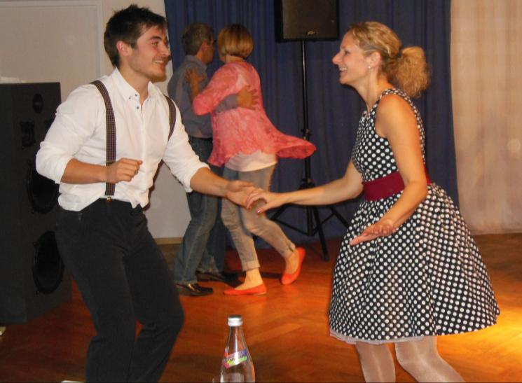

Fortgeschrittenen Training Boogie Woogie
5 fleißige Paare packten auf den A-Kurs weitere Boogie Figuren und Technik drauf und absolvierten den F-Kurs. Unsere Trainer Uwe und Christa und in Urlaubsvertretung Stefan und Gabi vermittelten wie gewohnt Inhalte mit viel Spaß und Begeisterung. Zwei Paare sind inzwischen im Vereinsgeschehen angekommen und bauen ihre tänzerischen Kenntnisse Freitags im Vereinstraining aus.
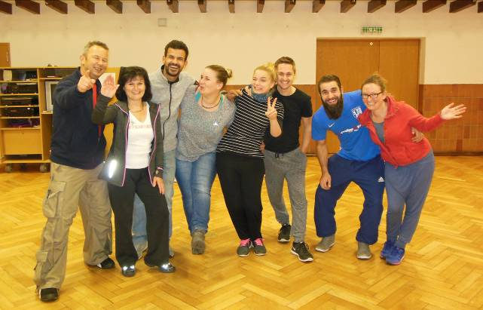

Musikbox-Party
Der Veteranenclub Berglen e.V. veranstaltete am Samstag, 05.11.16, eine Musikbox-Party, bei der die Gäste die Tanzmusik durch Auswahl an zwei Musikboxen selbst bestimmen konnten. Spontan machten sich einige Boogies dorthin auf. Im umgebauten Kuhstall tauchten sie ein in das Flair der 50er und 60er Jahre. Ein Detailgetreuer Tante-Emma-Laden sowie ein Modeladen mit Originalkleidung rundeten das Bild ab.
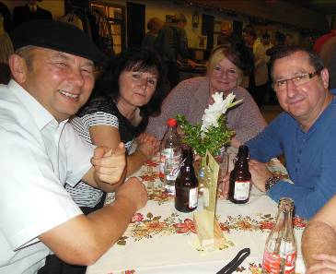
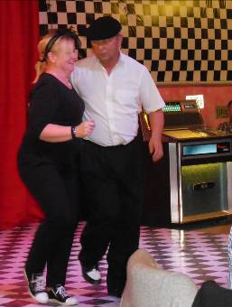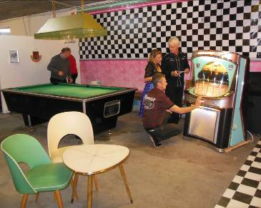
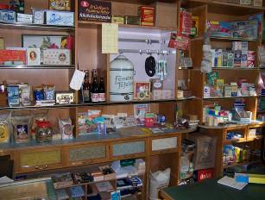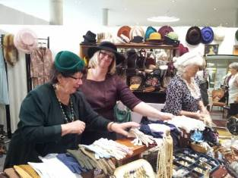

News Oktober 2016:

Vize-Weltmeister in Gmünd
Die amtierenden Boogie Woogie Weltmeister der Seniorenklasse, Evelyn Schmidt und Thomas Veigl, waren am 15.10.16 zu einem Workshop Nachmittag engagiert worden. Mit Spaß, Witz und viel Elan vermittelten sie Tipps und Tricks für entspanntes Tanzen sowie die ein oder andere Figur. Bei den Teilnehmern rann der Schweiß, sie waren hoch zufrieden und derart begeistert, dass das sympathische Trainerpaar bereits für 2017 erneut gebucht wurde.
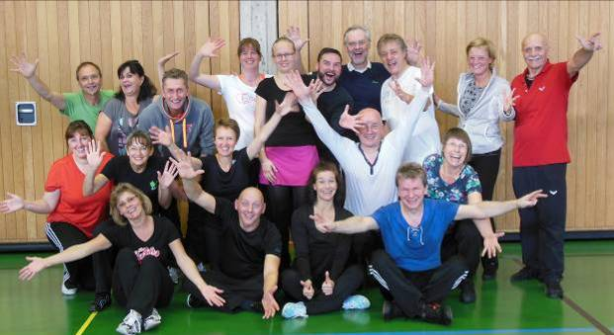
Im Anschluss, nach Ruhepause und Aufhübschen, ging es nach Plochingen in die Tanzschule Harry Hagen. Dort gab es wieder einmal eine Swing und Boogie Party, bei der nicht nur das beim Workshop Gelernte umgesetzt wurde.....
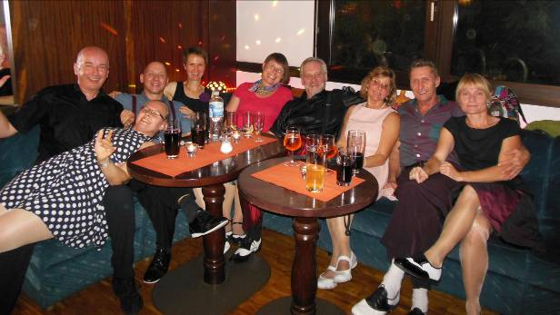

Boogie Ausflug nach Sonthofen

Nach idealer Planung unserer Claudia König war es am Freitag, 21.10.16, soweit. Die Boogies machten sich auf nach Sonthofen in das renomierte Hotel Allgäu Stern. Nach einem gemeinsamen Abendessen am reichlich bestückten Buffet sorgten wir für Party im Bierstadl. Samstags, bei strahlend blauen Himmel, ging es durch die Breitachklamm und im Anschluss zu einer Käseprobe. Nach dieser Anstrengung kam der ein oder andere Saunagang gerade recht. Der Samstagabend stand dann nur zufällig Boogie Tanzen auf dem Programm. Mangels fehlender Musik konnte über einen netten Hotelangestellten Boogie Musik organisiert werden. Der ein oder andere Gast staunte nicht schlecht bei dem was die Boogies so aufs Parkett brachten. Sonntagvormittag stand noch eine Runde durchs Moor auf dem Programm, bevor es nach Hause ging.
Alles in Allem ein entspanntes, tolles, viel zu kurzes, aber gemeinsames Wochenende.
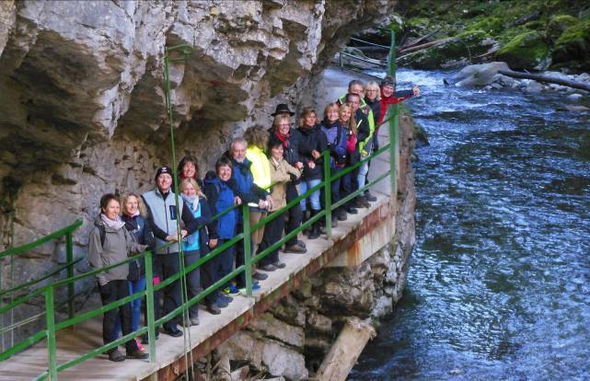

News September 2016:
Boogie Männer in München
Spontan nahmen Stefan und Fred am 24.09.16 an einem reinen Männer Workshop in München teil. Präsentation, Körperspannung, Bewegungsqualität uvm. standen im Mittelpunkt des Trainings, angeleitet von einem echten Lateinamerikaner. Mit Temperament, Witz und viel Spaß gingen die 4 Stunden im Nu vorbei, waren schweißtreibend und noch Tage später "spürbar".
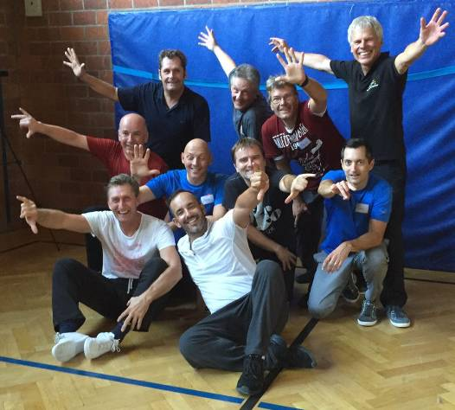

News Juni 2016:
Flying Petticoats in Nürtingen
Eine energiegeladene und tanzwütige Boogie Party mit den Jitterbug Bites erwartete die Flying Petticoats in Nürtingen. Die Band präsentierte Boogie Musik, wie immer, vom feinsten in der Alten Seegrasspinnerei. Das Ambiente und die Leute passten, wie ein Sprichwort so schön sagt wie „die Faust auf`s Auge!“
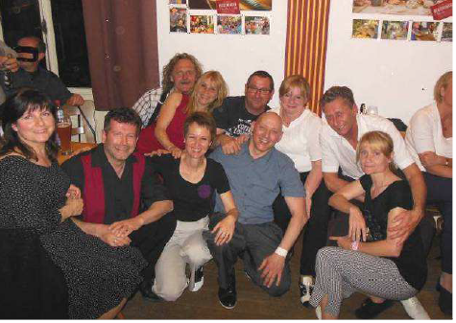

News April 2016:
Training und dann?
Fleißiges schweißtreibendes Figurentraining.........
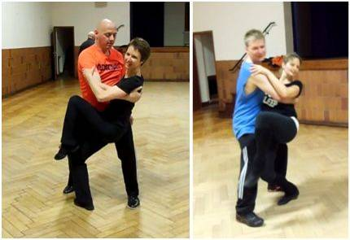

......und im Anschluss ein netter Trainingsausklang bei einer Doppel-Geburtstagsfeier.
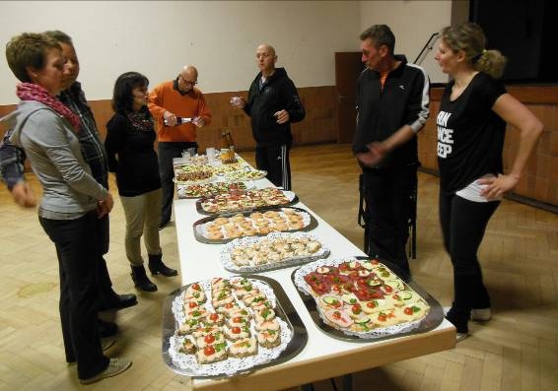
"the same procedure as every year"
Wer hätte es gedacht, am 30.04.2016 gab es Land auf Land ab wieder eine Vielzahl an Veranstaltungen, um den Mai tänzerisch willkommen zu heißen. Einige tanzwütige Boogies besuchten dazu die Tanzschule Harry Hagen in Plochingen. Mit Gleichgesinnten bounzten die Boogies in den Mai.......
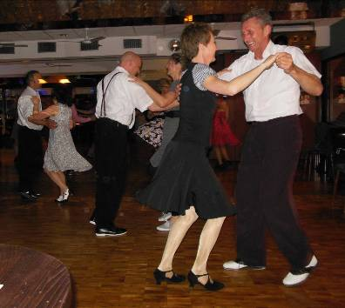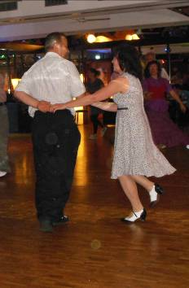

News Februar 2016:
Und wieder ein runder Geburtstag

Unsere nimmer müde und hyperaktive Conny wurde 50........man kann es kaum glauben. Dazu lud sie am 06.02.2016 die gesamte Boogie Truppe zum Feiern und Tanzen in den extra dafür renovierten Schuppen ein. Nach leckerem Essen wurde ausgiebig und wild getanzt. Wir dürfen gespannt sein, wie viele Partys dort noch so stattfinden werden........

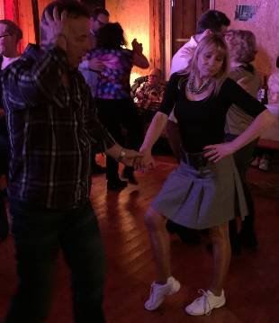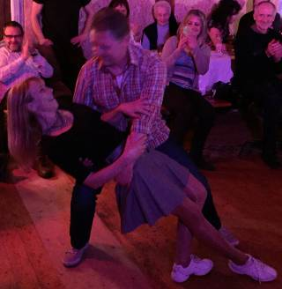
Auftritt bei den Linedancer "Black Arrow" Göppingen

Nach 2013 waren wir am 20.02.2016 zum zweiten Mal bei den Black Arrows für einen Auftritt gebucht. Mit neuen Auftrittsinhalten im Gepäck gelang der Act fast perfekt. Das Publikum war begeistert........

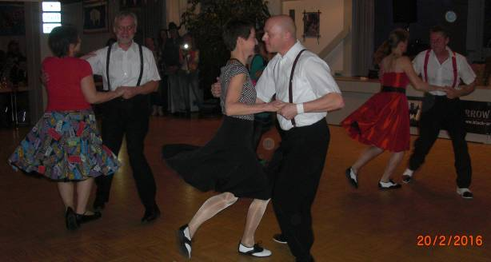

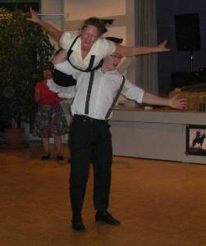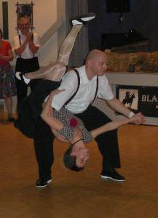

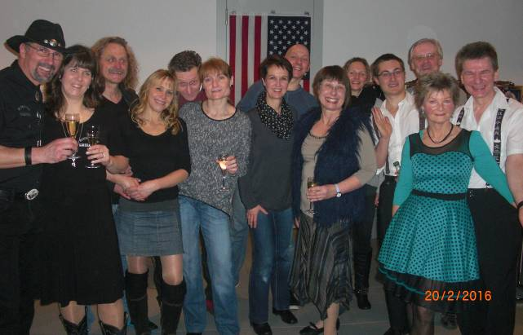

News Januar 2016:
Auf ins neue Jahr.......

Trotz Wind und Wetter starteten die Boogies am 06.01.2016 mit einer gemütlichen Wanderung ins neue Jahr. Vom Hohenstaufen aus ging es über den Aasrücken zum Ausflugslokal Rechberg. Nach einem deftigen polnischen Mittagessen war der Rückweg im Nuh vorbei.....

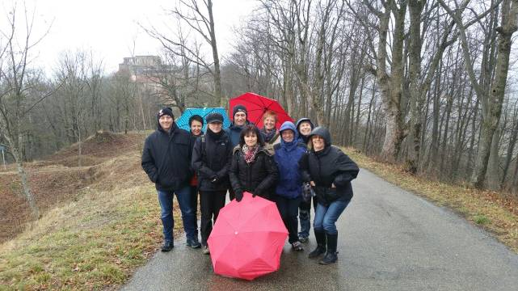

Konzert im Kulturcafe A.L.S.O.

Nachdem im Kulturcafe der A.L.S.O. immer wieder Jazzbands auftraten hatte der Veranstalter am 30.01.2016 erstmalig eine Boogie Band engagiert. Die Jitterbug Bites rockten den Saal und den Boogies qualmten die Sohlen der Tanzschuhe. Wir hoffen auf einen nächsten tollen Abend mit Live Band im Kulturcafe.....

